Описание GUI страницы «Корзина» в мобильном приложении.

На панели управления расположена панель навигации, содержащая кнопки: главная страница; поиск товара; корзина; выбор местоположения магазина, в котором будет совершен заказ; профиль пользователя соответственно.

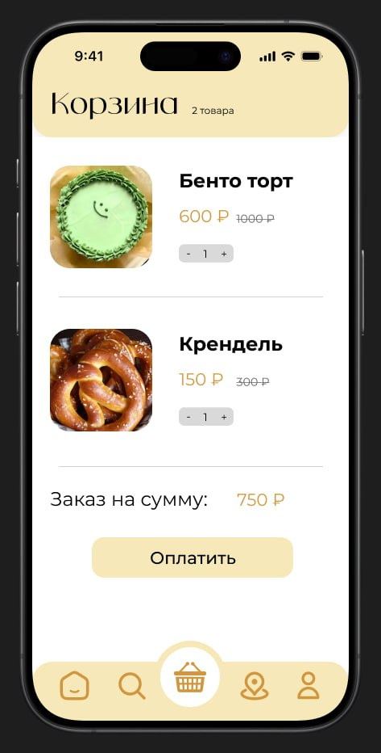

Рисунок 1 – Заказ перед подверждением.

Пользователь имеет возможность изменить количество добавленных товаров: убавить или добавить, нажав на кнопки «-» и «+».

Пользователь видит количество добавленных товаров.

Пользователь видит сумму с учетом скидки каждого добавленного в корзину товара.

Пользователь видит итоговую сумму заказа.

Пользователь осуществляет заказ, после того как намет кнопку «Потвердить».

Пользователь после подтверждения заказа видит всплывающее окно с итоговой суммой заказа и кнопкой «Оплатить».

Пользователь, нажав на кнопку «Оплатить», оплачивает совершенный заказ.

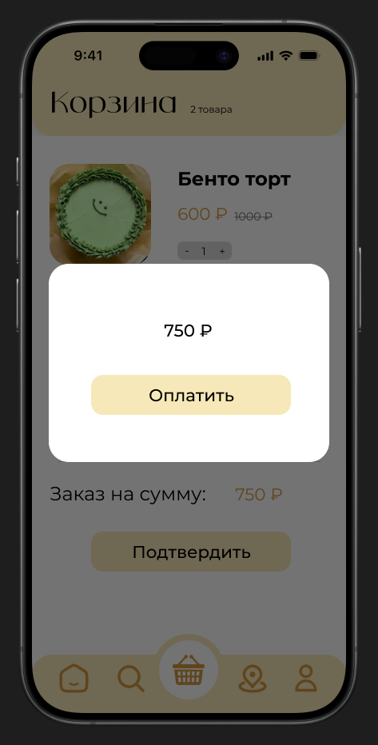

Рисунок 2 – Оплата заказа.